REQUERIMENTO Nº /2020

Autoria: Vereador Thiago Batalha

Senhor Presidente:

Requeiro à Mesa, na forma regimental, e após apreciação do Plenário, que seja avaliado pedido de suspensão do recesso parlamentar no mês de julho do corrente ano, para esta casa legislativa - em virtude da pandemia da Covid-19 em nosso município.

Justifica-se esta avaliação de pedido por imperiosa necessidade de que todos os parlamentares estejam unidos neste momento tão difícil pelo qual a nossa Aracaju está passando e, que, juntos, possamos trabalhar no combate à doença, bem como dar sequência às atividades parlamentares, a exemplo de votações de projetos importantes.

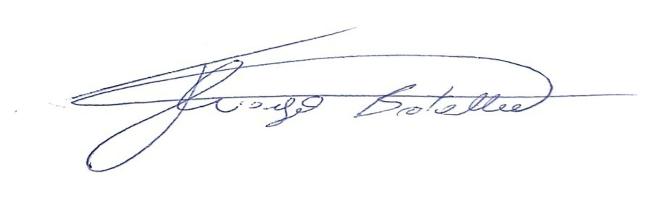
Palácio Graccho Cardoso, 19 de maio de 2020.

Thiago Batalha, Vereador – PSC/SE

